２０１３年度ＰＬオンブズ会議報告会
伝わらないリコール情報
～TDK事故からリコール問題を考える～

「長崎のグループホームで火災が発生、５人死亡」というニュースは、未回収のリコール加湿器が発火源でありました。リコール対象製品がなぜ回収されずに使われていたのでしょうか。リコール情報がなぜ消費者に届かなかったのか、回収の方法など問題はどこにあったのでしょうか。
リコール製品による事故を防ぐにはどうしたらいいのか、行政、メーカーだけでなく流通業者も含めてリコール製品の情報提供のあり方、再発防止策のあり方を消費者の立場から検討します。是非お誘いあわせの上ご参加ください。
記
◆ 日 時 2013年７月１日（月） 受付開始13:00 開始13:30－16:30
◆ 会 場 主婦会館プラザエフ5階会議室
（〒102-0085東京都千代田区六番町15 JR四ツ谷駅 麹町口徒歩１分）
◆ 定 員 60名（満席になり次第、締め切らせていただきます。）
◆ 参加費 一般消費者･学生500円 企業の方1,000円 （会場受付で申受けます）
◆ 申込先 全国消費者団体連絡会 FAX 03-5216-6036
（℡ 03-5216-6024 担当：板谷）
下記に、お名前、ご所属先、連絡先を記入の上、ＦＡＸにてお申し込みください。

★☆★ プログラム（予定） ★☆★
（1）報告 ＴＤＫから報告 …… 今回の事故の経緯・回収状況等
（2）事例報告．民間リコールサイト …… 民間のリコール情報サイトの紹介
（3）パネルディスカッション
パネラー参加者(予定)：消費者庁 経済産業省 消費者団体 など
会場との意見交換
（4） 提言「消費者が求めるリコール制度のあり方」 PLオンブズ会議

＊お申込み書 （FAX 03-5216-6036）

お名前 ご所属・連絡先
お名前 ご所属・連絡先
会場の都合上、事前にお申し込み願います。又、いただいた情報は、本目的以外には使用いたしません。
ＰＬオンブズ会議

会場ご案内
主婦会館 プラザエフ
住所：東京都千代田区六番町15 番地
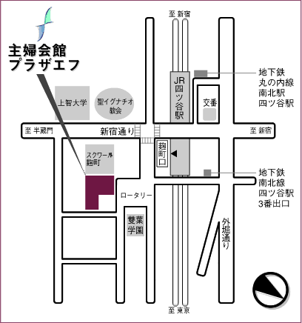
● JR 四ツ谷駅 麹町口前（歩1 分）
● 地下鉄南北線 / 丸の内線 四ツ谷駅（歩3 分）

